Юный краевед!
Предлагаем тебе прикоснуться к истории родного края
и ответить на вопросы о событиях, происходивших на Вяземской земле
в 1812 году. Ответы должны быть кратким.
Желаем успехов!

ФИО участника _____________________________________ Класс___________________

Название образовательной организации__________________________________________

ФИО руководителя, должность_________________________________________________

е-mail школы_______________

Вопросы
районного историко - краеведческого конкурса
«Отечественная война 1812 года в городе Вязьма и Вяземском уезде»

1. | Генерал от инфантерии Алексей Петрович Ермолов писал в своих мемуарах: «В Вязьме в последний раз мы видели неприятельские войска, победами вселявшие ужас повсюду и в самих нас уважение». А генерал Модест Богданович в своей трехтомной «Истории Отечественной войны 1812 года» выразился проще и лаконичнее: «Сражение под Вязьмой нанесло остаткам «великой армии» такой удар, после которого она не смогла оправиться».  Когда произошло это сражение под Вязьмой? | 1.
2. | Кто командовал русскими войсками в этом сражении? Расскажите где и когда он погиб. | 2.
3. | Кто командовал Перновским полком во время Вяземского сражения?  Откуда зашел Перновский полк в Вязьму, освобождая её от неприятеля? | 3.
4. | Где в городе Вязьма произошло большое сражение с французами при освобождении города? | 4.
5. | Во время сражения в городе Вязьма, не выдержав натиска русских войск, французы, отступая за реку, подожгли мост. Однако группе солдат Перновского полка во главе с майором удалось переправиться по горящему мосту. Преодолев заслон на Духовской улице, отряд устремился к мужскому монастырю, где было освобождено более 300 пленных русских солдат, которых французы заперли в церкви и собирались поджечь. Как фамилия майора, возглавившего эту операцию и чем его наградили? | 5.
6. | Генерал, командовавший дивизией, освобождавшей город Вязьму в 1812 году, впоследствии послужил прототипом одного из героев комедии А.С. Грибоедова «Горе от ума». Назовите фамилию этого генерала. | 6.
7. | Два партизанских отряда участвовали в освобождении города Вязьма от французов. Назовите фамилии командиров этих отрядов? | 7.
8. | Наполеон дважды был в городе Вязьма. Назовите даты, когда он здесь находился. | 8.
9. | Кому принадлежал дом, в котором останавливался Наполеон? И как современное название улицы, на которой находится этот дом? | 9.
10. | Около какого села партизанский отряд Дениса Давыдова впервые вступил в бой с французами? Когда это произошло? | 10.
11. | В какой деревне находится памятный знак, посвященный действиям партизанского отряда Дениса Давыдова? Чем ещё прославился Денис Давыдов? | 11.
12. | Когда Михаил Илларионович Кутузов принял командование над Русской Императорской Армией? Где это произошло? | 12.
13. | Летом 1812 года Первая и Вторая русские Армии раздельно отступали под натиском французских войск. Первая Армия прошла через город Вязьма. Кто был командиром этой Армии? | 13.
14. | Когда в 1812 году город Вязьма был временно оккупирован французами? | 14.
15. | Как называется этот памятник и когда он был первоначально поставлен?  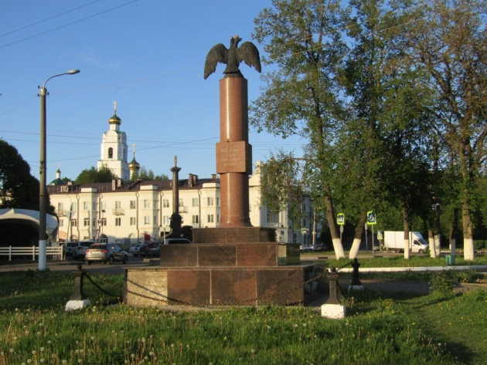 | 15.
16. | В каком селе находилась ставка Кутузова М.И. во время Вяземского сражения в 1812 году? | 16.
17. | Казаки участвовали в освобождении города Вязьма в 1812 году. Кто командовал казачьим отрядом, освобождавшим город Вязьма? | 17.
18. | Как называется этот памятник? Когда он был установлен?  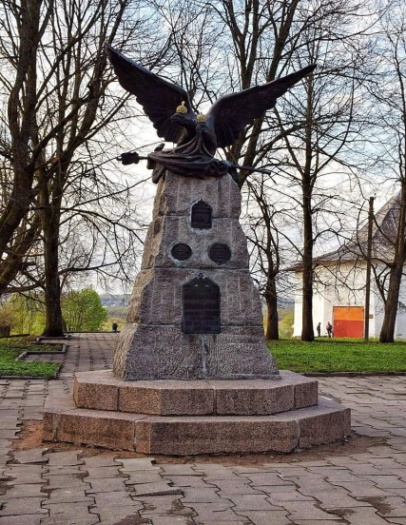 | 18.

Список использованных источников:

1.
2.
3.
4.

Уважаемый участник конкурса!
Не забудь указать список правильно оформленных использованных источников для получения дополнительных баллов!

